
Курамагомедов Магомедали Маджалович

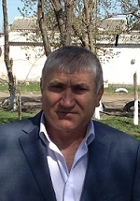

Руководитель Центра

Учитель математики и информатики

Первая категория

Образование: Высшее. ДГПИ, факультет
физики и математики

Курсы: «Гибкие компетенции проектной
деятельности»
Курамагомедов Магомед Маджалович

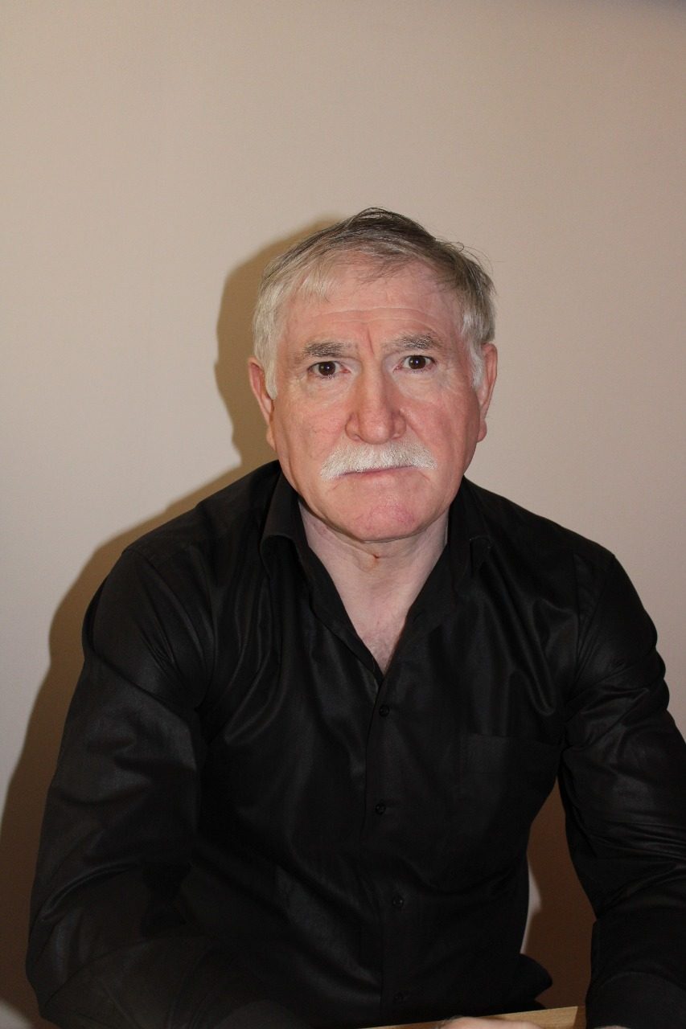

Педагог по предмету
«ОБЖ»

Учитель ОБЖ и химии

Первая категория

Образование: Высшее. ДГПИ, факультет химии
и биологии.

Курсы: «Гибкие компетенции проектной
деятельности»
Гаджиев Зейнудин
Гаджиевич

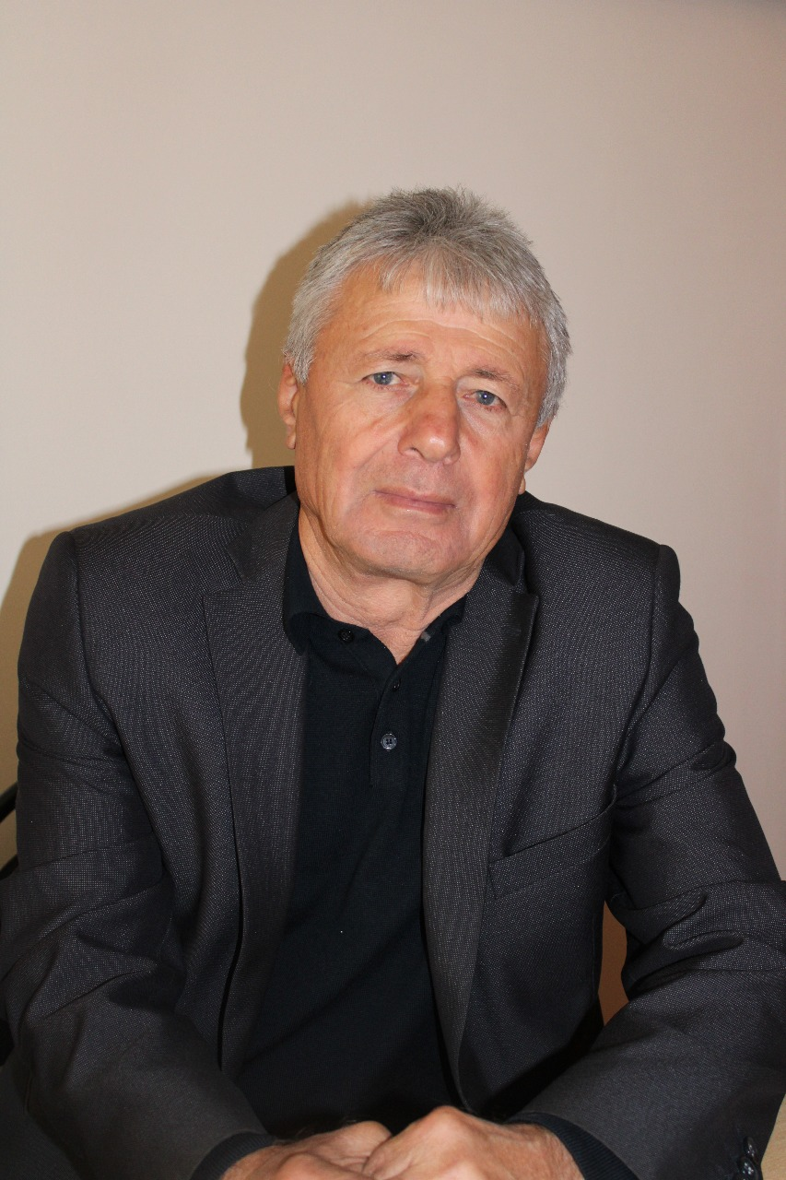

Педагог по предмету
«Технология»

Учитель ИЗО и Технологии

Первая категория

Образование: Высшее. ДГПИ, художественно-
графический факультет

Курсы: «Гибкие компетенции проектной
деятельности»

Магомедов Аслан
Муслимович

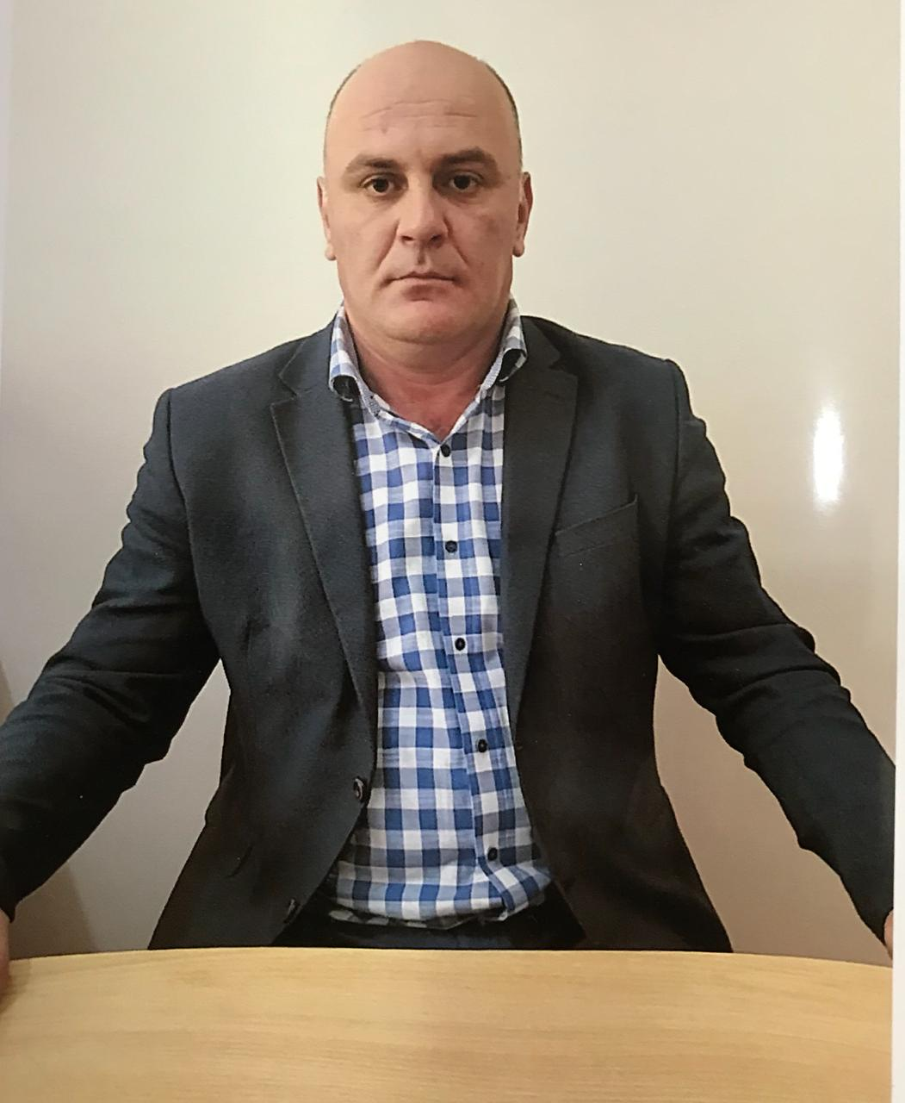

Педагог по информатике и шахматам

Учитель математики и информатики

Первая категория

Образование: Высшее. ДГУ, факультет
математики и информатики

Курсы: «Гибкие компетенции проектной
деятельности»

